WEPC 1인 1학교 설립 함께하기
선교의 새로운 패러다임: 콘텐츠 선교, 세계 교육 플랜팅 사역
WEPC(World Education Planting Center)는 미래 세대 아이들을 세우는 교육 프로젝트이며, 지역 교회의 문을 여는 선교 교육 프로그램입니다.
복음 전도와 다음세대 양육을 위한 다양한 교육 콘텐츠와 프로그램을 제공합니다.

설립은 어떻게 하나요?
[WEPC 1인 1학교 선정 기준]
1. 교회 성장과 교육에 대한 열망이 있는 준비된 교회
2. 교육 콘텐츠를 적극적으로 활용할 의지와 준비가 된 교회: 어린이 교재비, 교사, 교실 등 프로그램 운영을 위한 자금과 수업환경, 인력이 준비된 교회를 우선적으로 선정
3. WEPC 교육 콘텐츠는 최대 10년간 사용 가능한 연차별 교육 지원 프로그램입니다.
4. 본 프로그램은 1인 1학교 설립 프로젝트로, 설립을 원하는 개인이 참여하여 해당 학교의 설립자가 됩니다.
5. 1차로 선정된 교회는 프로그램 운영에 관한 모든 서류를 작성하여 WEPC에 제출합니다.
6. 심사 후 최종 선정된 교회·학교는 지역 담당 매니저를 통해 교육 안내와 운영 지원 자료를 제공합니다.
7. 교육 참여 교사들은 전문 교육을 받고, 실제 운영에 필요한 모든 자료를 지원받습니다.
8. 운영자는 수업 준비(교구, 교재 구입, 홍보, 모집, 시간 세팅 등) 전반을 점검합니다.

설립후에는 어떻게 하나요?
[사후 관리]
1. 수업이 시작되면, 교회는 수업 자료, 사진, 영상 등을 공유 폴더에 업로드하며 지역 관리자와 소통하고, 정기 워크숍에 참여합니다.
2. WEPC와 함께하는 단기선교단이 방문하여 연합 동화캠프 등을 진행합니다.
3. WEPC 본부는 참여 교회들을 모아 영어 대회를 열고, 성실히 운영한 교회를 시상합니다.
4. 우수 운영 교회 사역자를 선정하여 한국에 초청합니다. (WEPC가 전액 지원)
설립 참여는 어떻게 하나요
1. 참여 의사 알리기
2. 교재와 프로그램 세팅비 200만원을 WEPC로 송금(해외의 경우 $2,000)
3. 선정된 학교의 설립자로 임명
4. 현장 교회에 현판을 설치(설립자 이름 새김)
5. 구글 드라이브를 통해 수업 준비 내용 및 진행 사항 업로드 (보고 받음)

WEPC1인 1 영어 학교 설립운동에 함께 해주세요.
​연락처: 031-793-4832 (조앤영어/WEPC 상담실)
플랜팅 후원 계좌: 국민은행 352601-01-434562 이현주(wepc)
*해외에서 입금하는 경우 한 구좌당 2,000불
[은행코드는 607715508 (Chase) 계좌번호: 322271627: Shion S. Lee
또는 젤로 입금하고
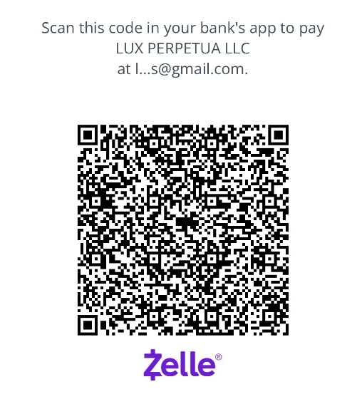
입금 후 반드시 전화 804-402-5756로 문자 또는 전화주시기 바랍니다.]
해외의 경우 문의사항은 shionsharon.lee@gmail.com

WEPC One Person, One School Movement
A New Paradigm of Missions: Content-Based Missions & Global Education Planting Ministry
The WEPC (World Education Planting Center) is an educational initiative designed to raise the next generation and open the doors of local churches through education-based missions.
We provide a wide range of educational content and programs for evangelism and nurturing the next generation in faith.

How Is a School Established?
[WEPC One Person, One School Selection Criteria]
- Churches that are prepared and have a strong vision for growth and education
- Churches that are willing and ready to actively utilize educational content
(Priority is given to churches equipped with basic resources such as children’s material fees, teachers, funding, and a suitable learning environment.)
- WEPC educational content is a structured, year-by-year program that can be used for up to 10 years
- This is a “One Person, One School” initiative, where an individual participates as the founder of a school
- Selected churches must complete and submit all required operational documents to WEPC
- After evaluation, final selected churches/schools will receive guidance and operational support materials through regional managers
- Participating teachers will receive professional training and all necessary resources for running the program
- The operator will oversee all preparations, including teaching materials, curriculum, promotion, student recruitment, and scheduling

What Happens After Establishment?
[Ongoing Support & Management]
- Once classes begin, churches upload lesson materials, photos, and videos to a shared folder, communicate with regional managers, and participate in regular workshops
- WEPC short-term mission teams visit and conduct joint programs such as story camps
- The WEPC headquarters hosts English competitions among participating churches and awards excellence in program operation
- Outstanding ministry leaders are selected and invited to Korea (all expenses covered)

How Can You Participate?
- Express your intention to participate (through special occasions, mission inspiration, etc.)
- Transfer $ 2,000 to WEPC as a 10-year curriculum support fee (Account: …)
- Be appointed as the founder of a selected school
- A dedication plaque bearing the founder’s name will be installed at the local church
- Participate in short-term missions or provide a small scholarship to the established school (after one year)
- Upload class preparation and progress reports via Google Drive (for monitoring and support)

Join the WEPC One Person, One English School Movement!
For overseas transfers, donation of $2,000 sponsors one account.
Please use the following bank details:
Chase | Account Number: 607715508 | Routing: 322271627 | Shion S. Lee
Or Zelle,
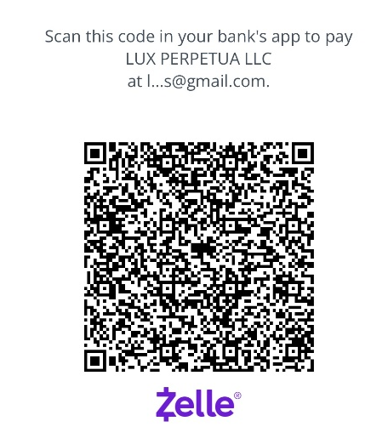
After completing your transfer, text 804-402-5756 to confirm your payment went through. For payments or any inquiries, please contact us at shionsharon.lee@gmail.com

